Синтез и противоопухолевая активность производных saccharumoside B, содержащих фрагмент пиридоксина
Бастрикова О.А.¹, Попова И.А.¹, Габбасова Р.Р.², Пугачев М.В.²
Студент, 3 курс бакалавриата
¹Казанский (Приволжский) федеральный университет, Химический институт
им. А.М. Бутлерова, Казань, Россия
²Казанский (Приволжский) федеральный университет, Научно-образовательный центр фармацевтики, Казань, Россия
E-mail: bastrikovaoa99@gmail.com
Синтез новых биологически активных соединений, обладающих высокой эффективностью и безопасностью, является основной задачей медицинской химии. Известно, что saccharumoside B и его биоизостерные аналоги обладают антипролиферативной и проапоптотической активностями [1-3].
В продолжение систематических исследований производных пиридоксина [4], содержащих фармакофорные группы в различных положениях пиридинового цикла, нами были получены биоизостерные аналоги saccharumoside B. Целевые продукты были синтезированы из пиридоксина в 7-8 стадий с использованием классических методов органического синтеза. Исследование цитотоксичности полученных соединений in vitro показало, что некоторые из них обладают высокой противоопухолевой активностью в отношении клеток рака молочной железы MCF-7, клеток рака предстательной железы PC-3 (IC₅₀ = 7.7-10.0 мкМ) и низкой токсичностью в отношении условно нормальных клеток фибробластов кожи человека HSF (CC₅₀ = 118 мкМ).
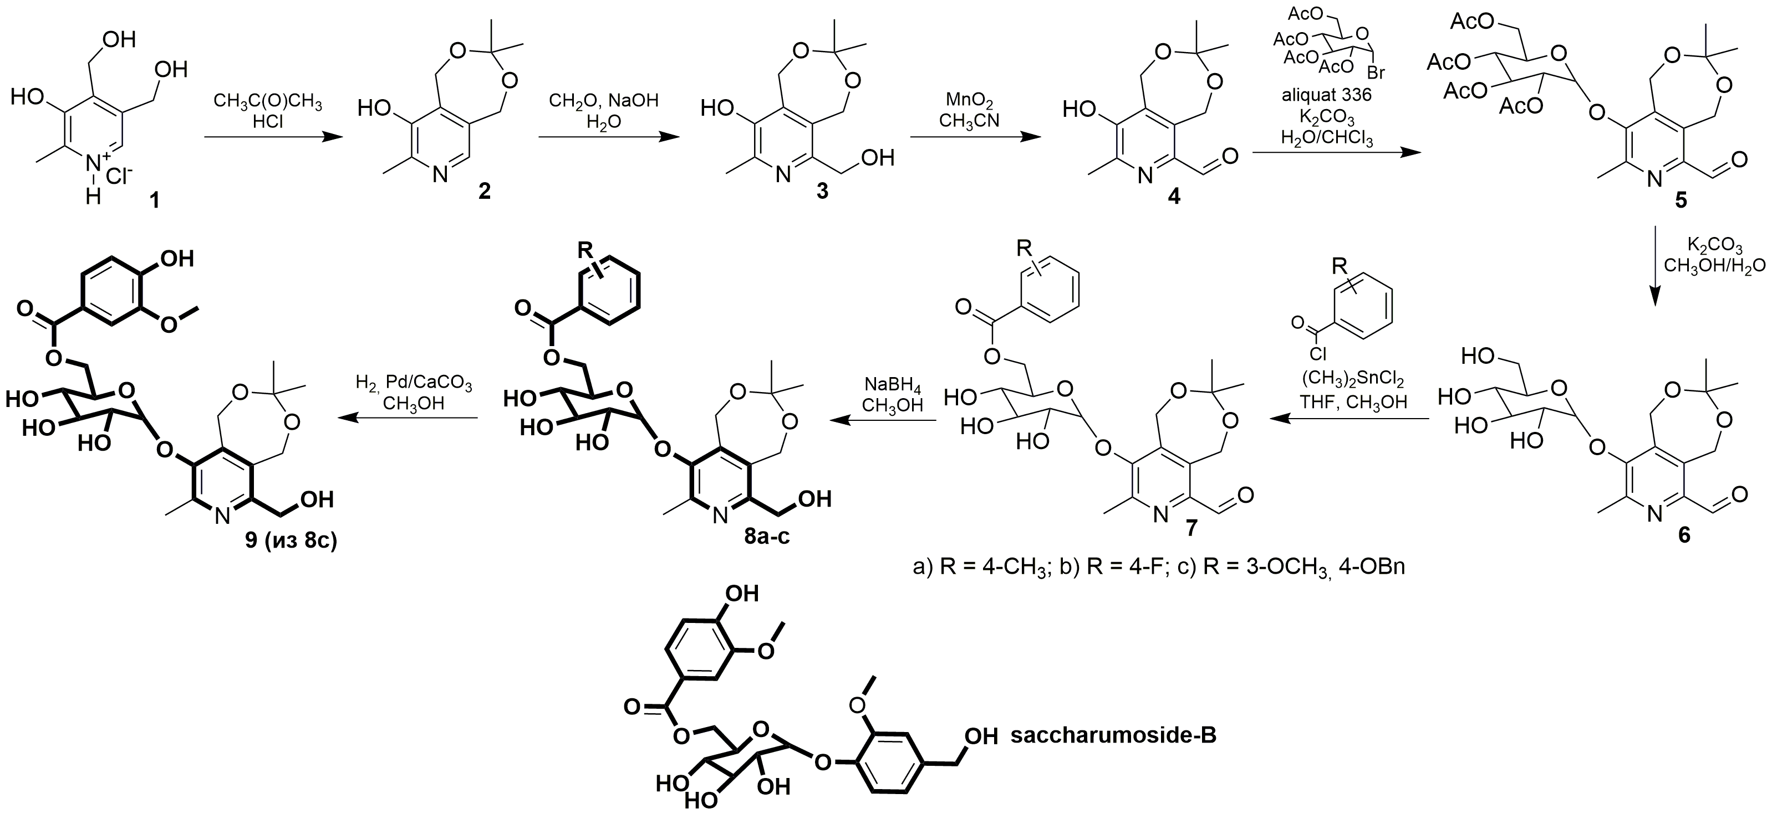
Работа выполнена при финансовой поддержке гранта Президента РФ (МК-73.2020.3)
Литература
1. Rayavarapu S., Yarla N., Kadiri S., Bishayee A., Vidavalur S., Tadikonda R., Basha M., Pidugu V., Dowluru K., Lakappa D., Kamal M., Ashraf G., Tarasov V., Chubarev V., Klochkov S., Barreto G., Bachurin S., Aliev G. Synthesis of Saccharumoside-B analogue with potential of antiproliferative and pro-apoptotic activities // Scientific Reports. 2017, №7(8309). p. 1–14.
2. Yan S., Ren S., Ding N., Li Y. Concise total synthesis of acylated phenolic glycosides vitexnegheteroin A and ovatoside D // Carbohydrate Research. 2018, №460. p. 41–46.
3. Yuan T., Wan C., González-Sarrías A., Kandhi V., Cech N., Seeram N. Phenolic Glycosides from Sugar Maple (Acer saccharum) Bark // Journal of Natural Products. 2011, №74(11). p. 2472–2476.
4. Штырлин Ю.Г., Петухов А.С., Стрельник А.Д., Штырлин Н.В., Пугачев М.В., Иксанова А.Г., Павельев Р.С., Дзюркевич М.С., Гарипов М.Р., Балакин К.В. Химия пиридоксина в разработке лекарственных средств // Известия Академии наук. Серия химическая. 2019, №5. С. 911-945.

